# java web工程集成spring框架

# 修改项目部署路径（目录）

对项目点击鼠标右键，选择Properties

在弹出窗口中选择MyEclipse->Project Facets->Web

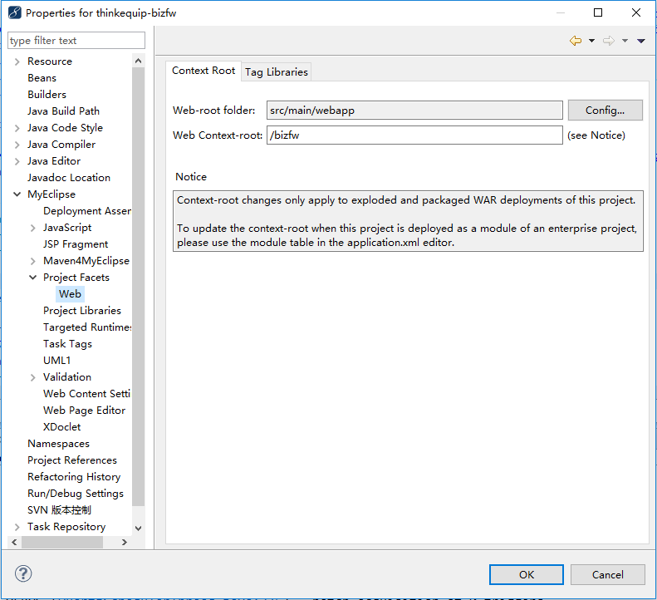

点击右边窗口的Config按钮，然后在窗口下方的Achive name输入框中进行修改

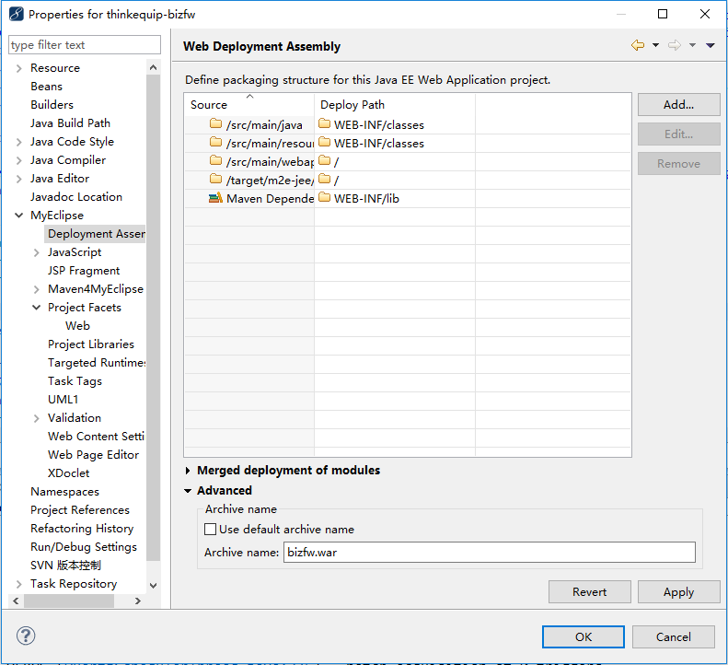

# 在Spring中使用Quartz定时任务

网址：<http://www.quartz-scheduler.org/downloads/>

需要引入以下两个库：

<dependency>

<groupId>org.quartz-scheduler</groupId>

<artifactId>quartz</artifactId>

<version>2.2.1</version>

</dependency>

<dependency>

<groupId>org.quartz-scheduler</groupId>

<artifactId>quartz-jobs</artifactId>

<version>2.2.1</version>

</dependency>

首先在spring配置文件中配置具体任务的执行类

<bean id=*"aaaQuartz"* class=*"com.thinkequip.bizfw.test.TestQuartz"* />

再配置对应的job，即引用执行类，已经配置对应的方法名

<bean id=*"aaaJob"* class=*"org.springframework.scheduling.quartz.MethodInvokingJobDetailFactoryBean"*>

<property name=*"targetObject"* ref=*"aaaQuartz"* />

<property name=*"targetMethod"* value=*"execute"* />

</bean>

再配置触发job的触发器trigger以及cron表达式

<bean id=*"aaaTrigger"* class=*"org.springframework.scheduling.quartz.CronTriggerFactoryBean"*>

<property name=*"jobDetail"* ref=*"aaaJob"* />

<property name=*"cronExpression"* value=*"0/10 * * * * ?"* />

</bean>

最后再在工厂中配置对应的trigger即可

<bean id=*"SpringJobSchedulerFactoryBean"* class=*"org.springframework.scheduling.quartz.SchedulerFactoryBean"*>

<property name=*"triggers"*>

<list>

<ref bean=*"aaaTrigger"* />

</list>

</property>

</bean>